全国计算机等级考试（NCRE）
报名系统
考生网报手册
（考生用）
教育部教育考试院
2023年06月

网址入口
公网：
通行证管理网站： | https://passport.neea.cn
前台考生报名、打印准考证： | https://ncre-bm.neea.cn

教育网：
通行证管理网站： | https://passport.neea.edu.cn
前台考生报名、打印准考证： | https://ncre-bm.neea.edu.cn

考生可访问统一的报名网址，然后选择所要报名的省份入口进行报名，也可通过各省发布的报名网址进入报名。
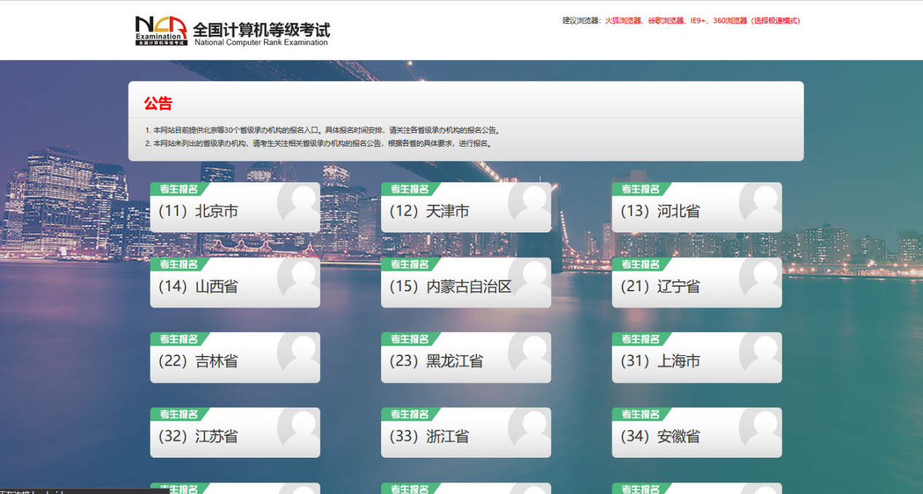
点击考生报名入口，进入考生登录页面：
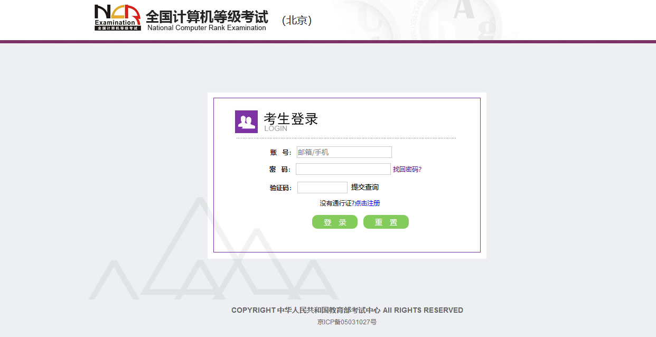
若考生已有账号，则可直接登录，若考生没有账号，则需要先进行账号注册。

注册账号
使用系统网上报名需要ETEST通行证账号。
考生可以通过系统入口进入登录页面，通过登录页面“点击注册”的链接跳转：
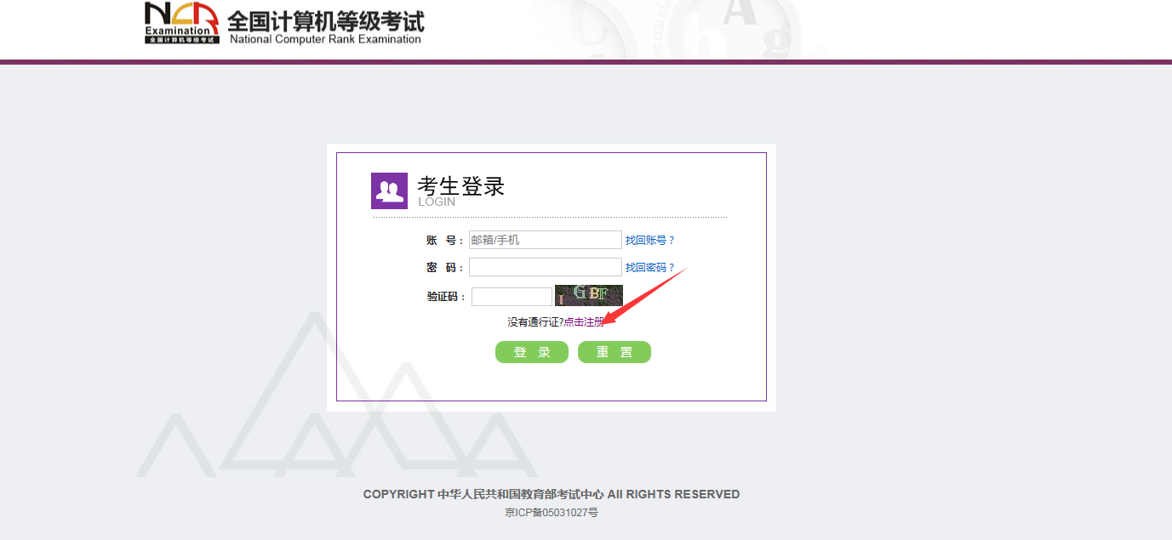
也可以直接访问通行证管理网站（https://passport.neea.cn）进行注册：
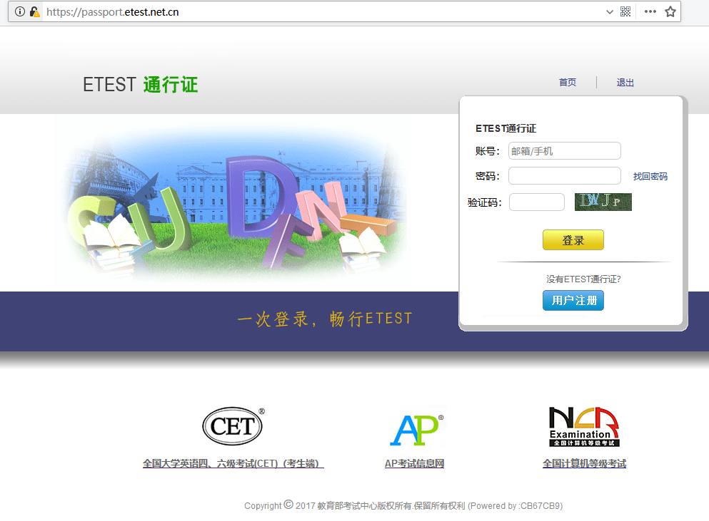
- 注意：注册是在通行证管理网站进行的，不是NCRE的报名网站。注册完毕后，需要通过浏览器的后退功能或者地址栏输入地方的方式返回到NCRE报名入口。
- ETEST通行证账号在考试中心所有使用ETEST通行证的报名系统中通用，如果电子邮箱或手机已经在其他考试中注册过通行证，在NCRE报名系统中进行网上报名时无需再次注册。
- 点击用户注册：
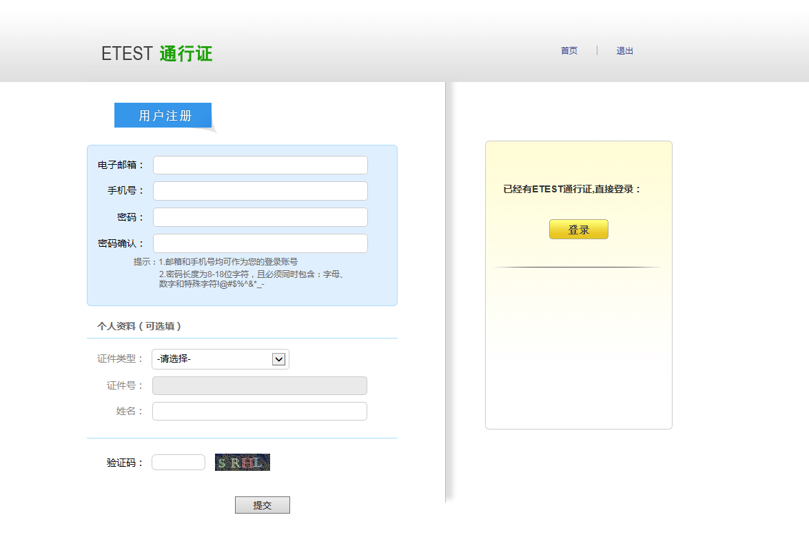
- 填写电子邮箱，手机号进行注册。
- 电子邮箱和手机号都是必填项，都可以用来作为账号登录、找回密码，请确保能收到电子邮件、短信。
- 个人资料为选填，与NCRE报名无关。

考生报名
考生可访问统一的报名网址，然后选择所要报名的省份入口进行报名，也可通过各省发布的报名网址进入报名。
- 填写考生注册的账号和密码进行登录
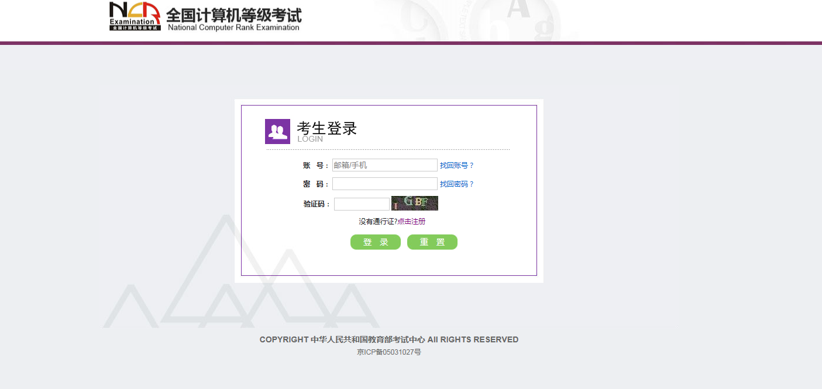
- 登录成功后跳转到NCRE考试报名系统首页，点击“开始报名”；
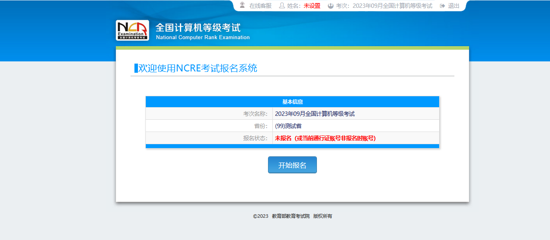
- 勾选接受报名协议
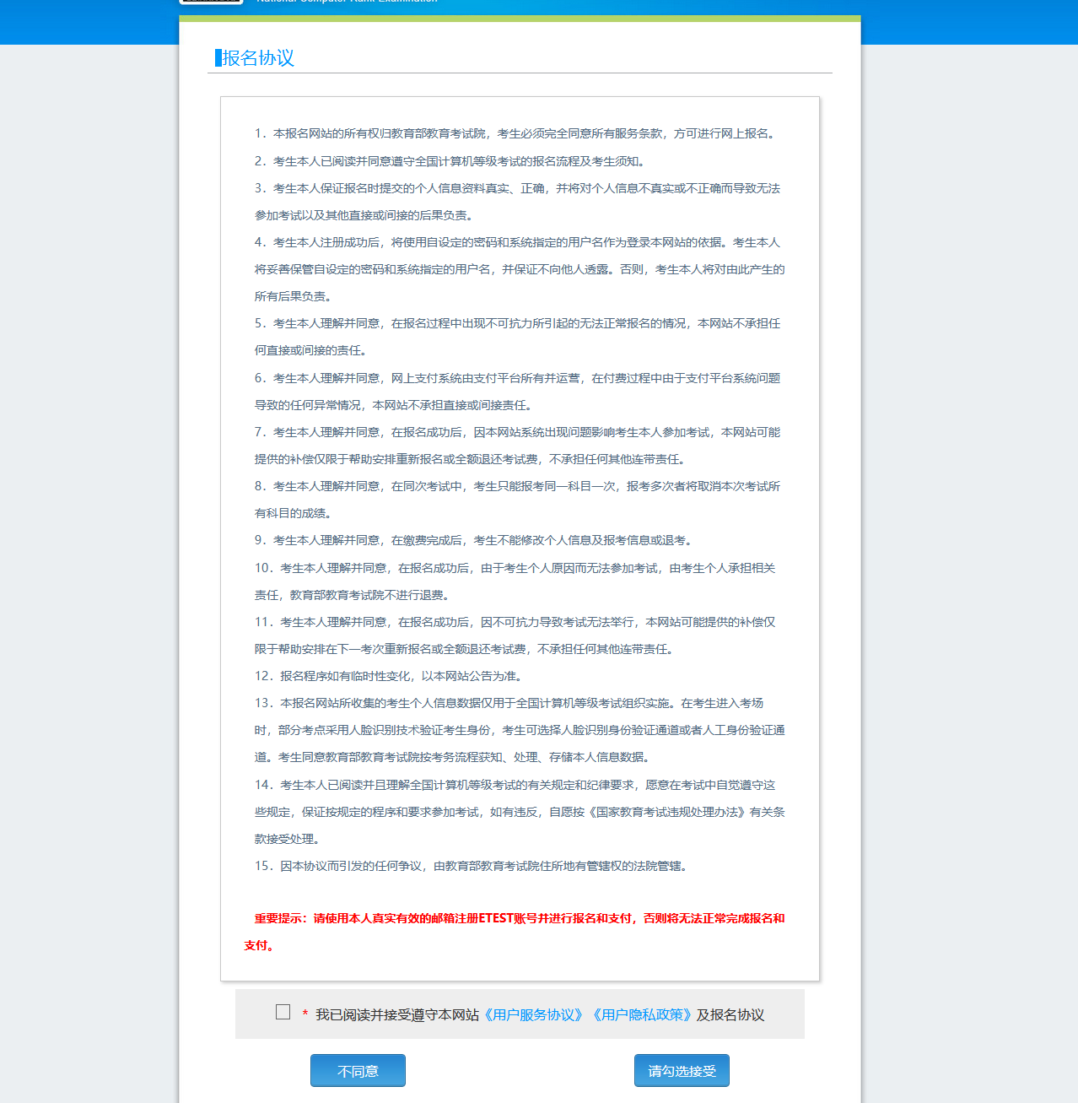
- 填写考生证件信息（证件类型和证件号码）
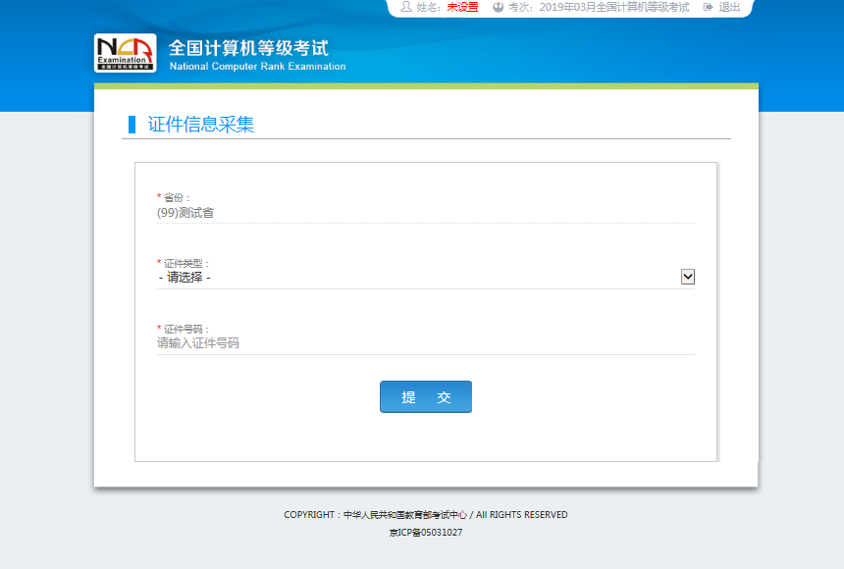
- 进入报名报考信息采集页面
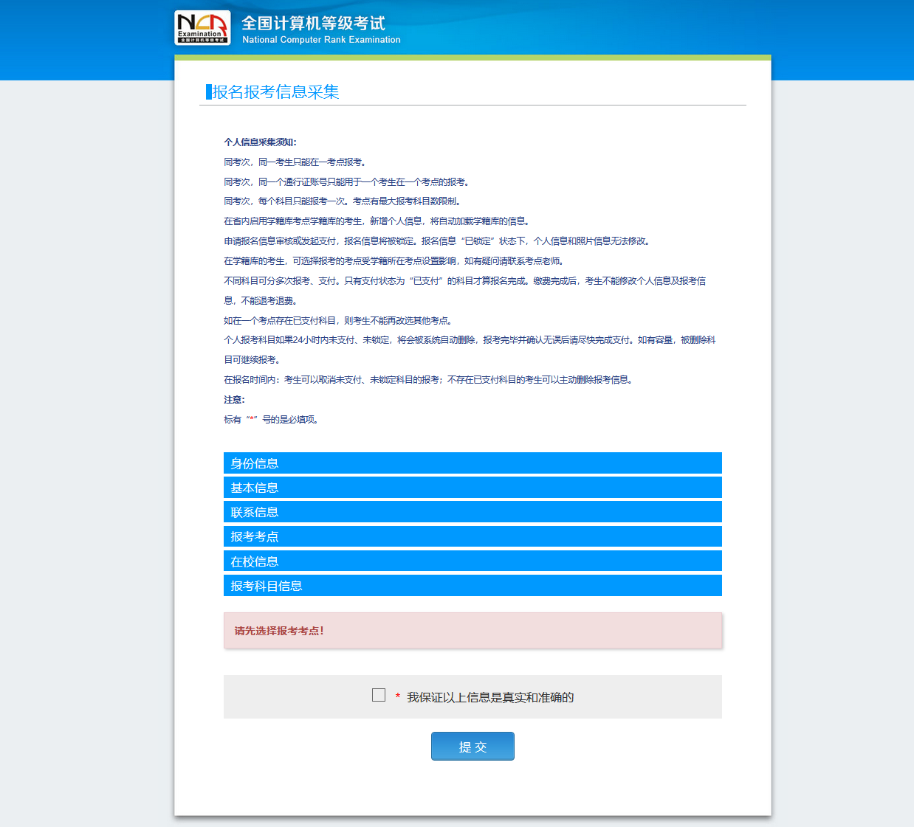
完成身份信息、基本信息、联系信息、在校信息的填写，完成报考考点、报考科目的选择，勾选“我保证以上信息是真实和准确的”，点击“提交”按钮；
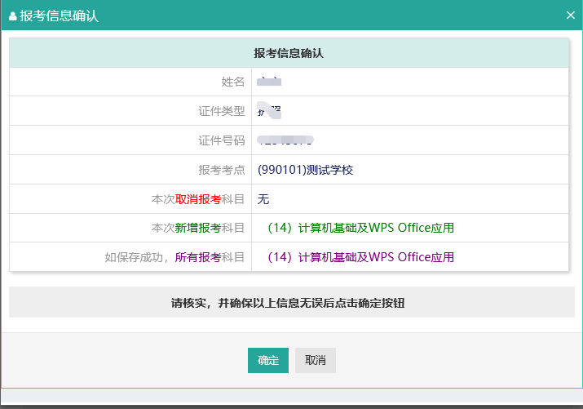
弹出报考信息确认页面，点击“确定”按钮；
- 进入照片信息采集页面
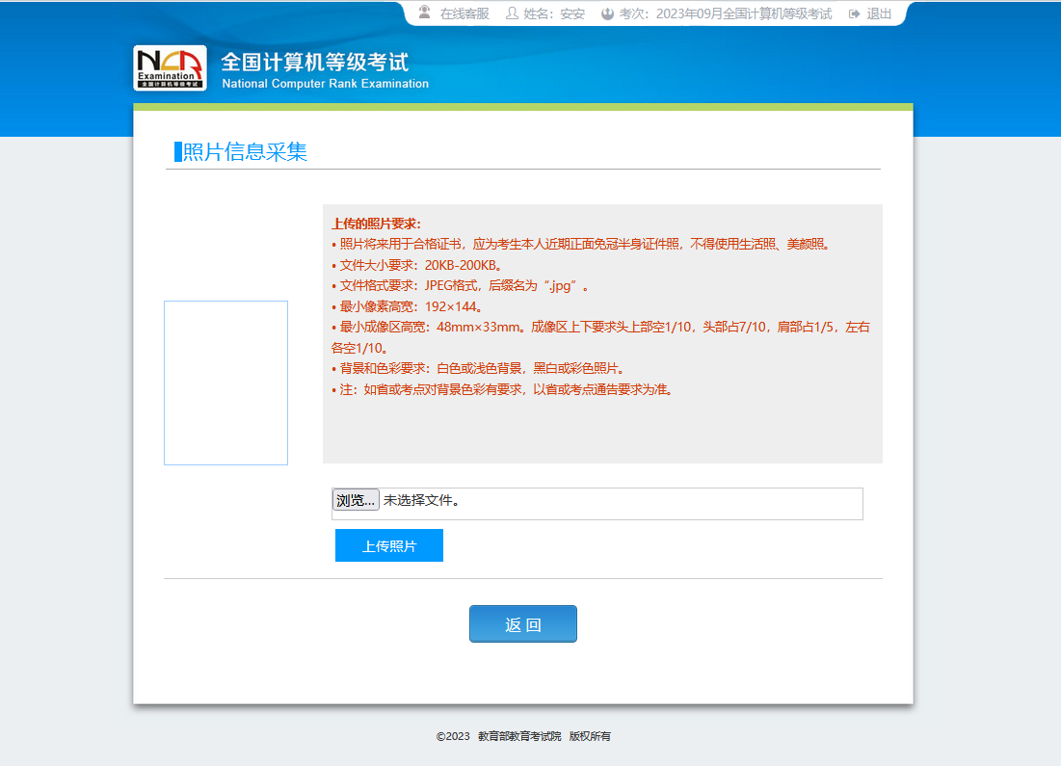
如果考生未上传照片，直接点击“返回”按钮，则会弹出提示信息如下：
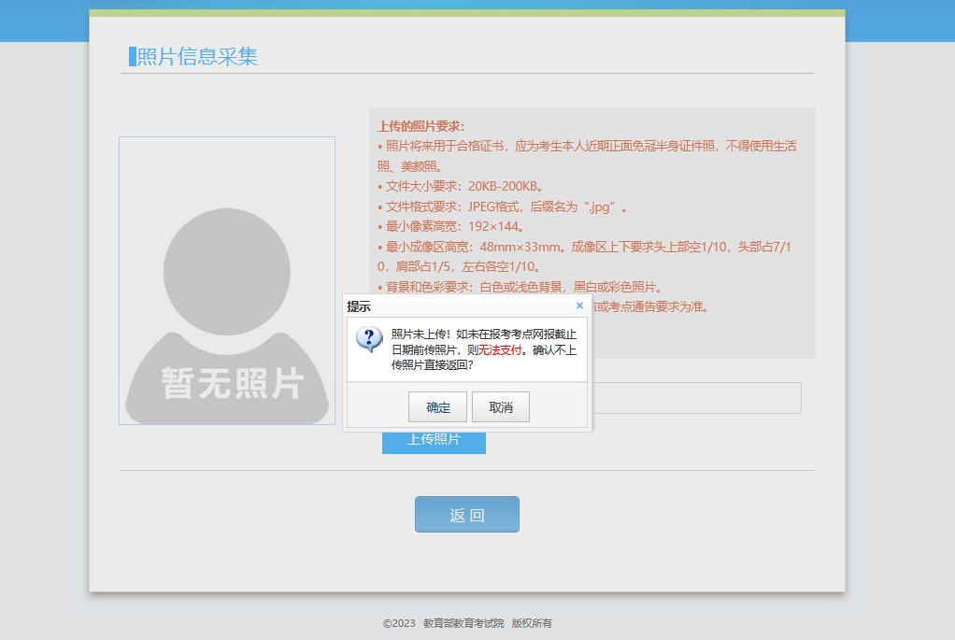
照片未上传！如未在报考考点网报截止日期前传照片，则无法支付。
点击“确定”按钮，返回报名信息页面还会弹出提示信息如下：
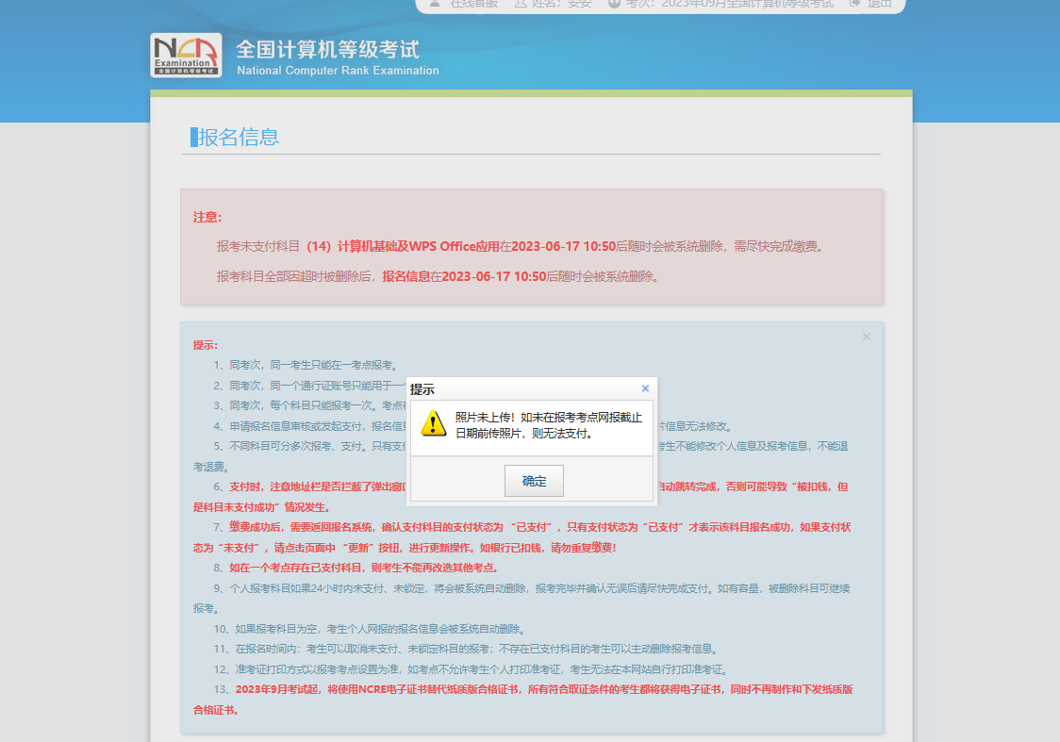
- 报名信息页面

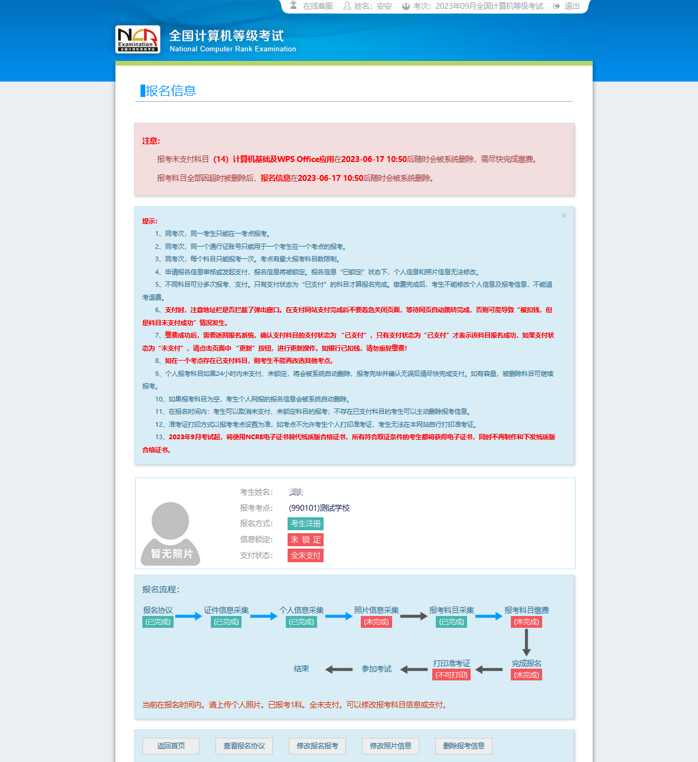
未进行任何科目支付的考生，可以自己删除报考信息，点击“删除报考信息”按钮：
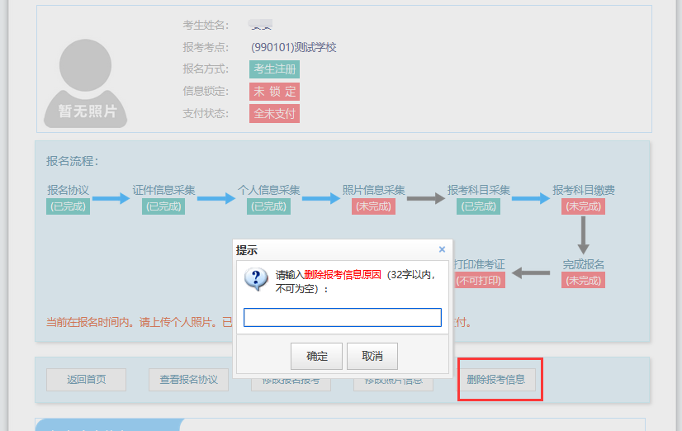
需要填写删除报考信息原因，并且考生主动删除报考信息不受网报时间和取消次数限制。
- 信息审核
- 需要审核考生信息的考点，考生必须先提交审核
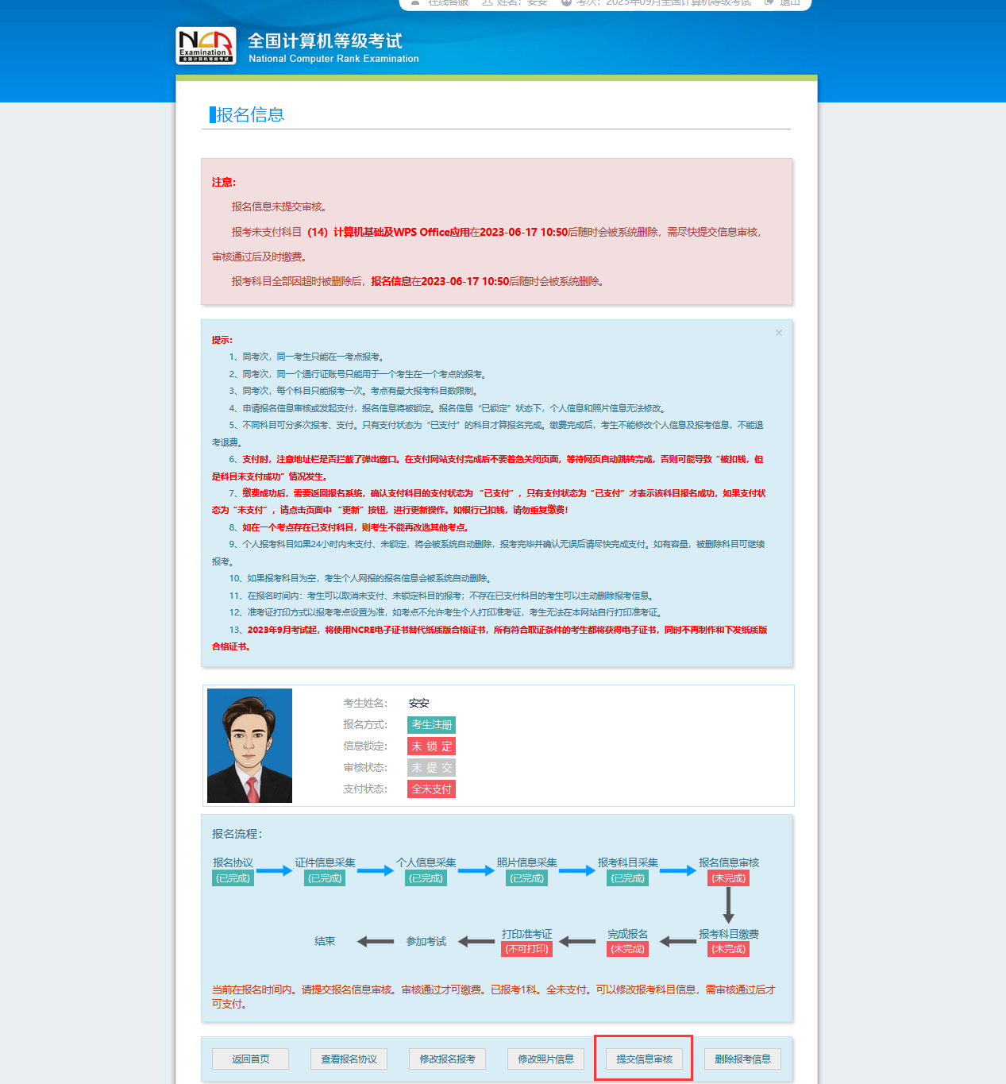
点击“提交信息审核”按钮；
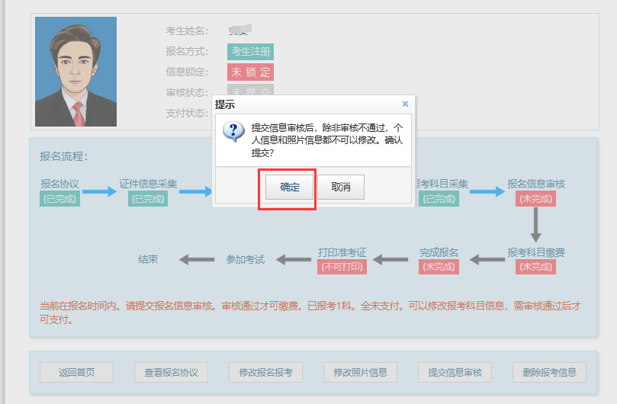
点击“确定”按钮，
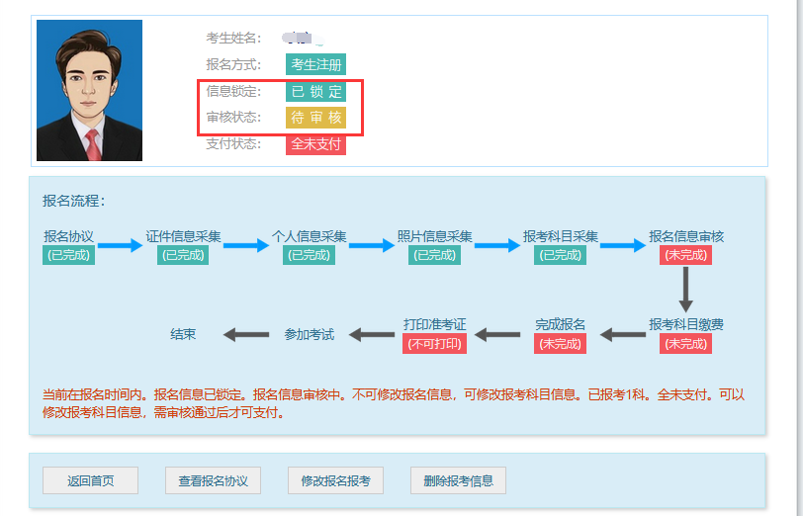
考生信息变为“待审核”状态，此时考生不能修改报名报考信息。
若考点设置审核信息不通过，则考生可根据考点填写的不通过原因进行修改，重新提交审核。
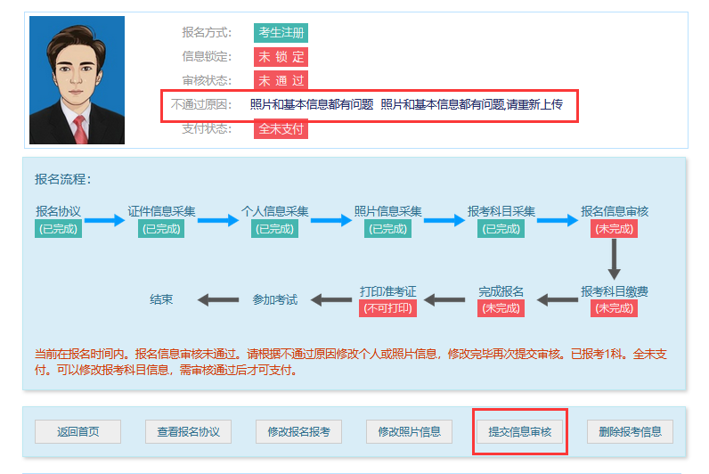2、考生需要通过进入“修改报名报考”按钮，去修改个人基本信息

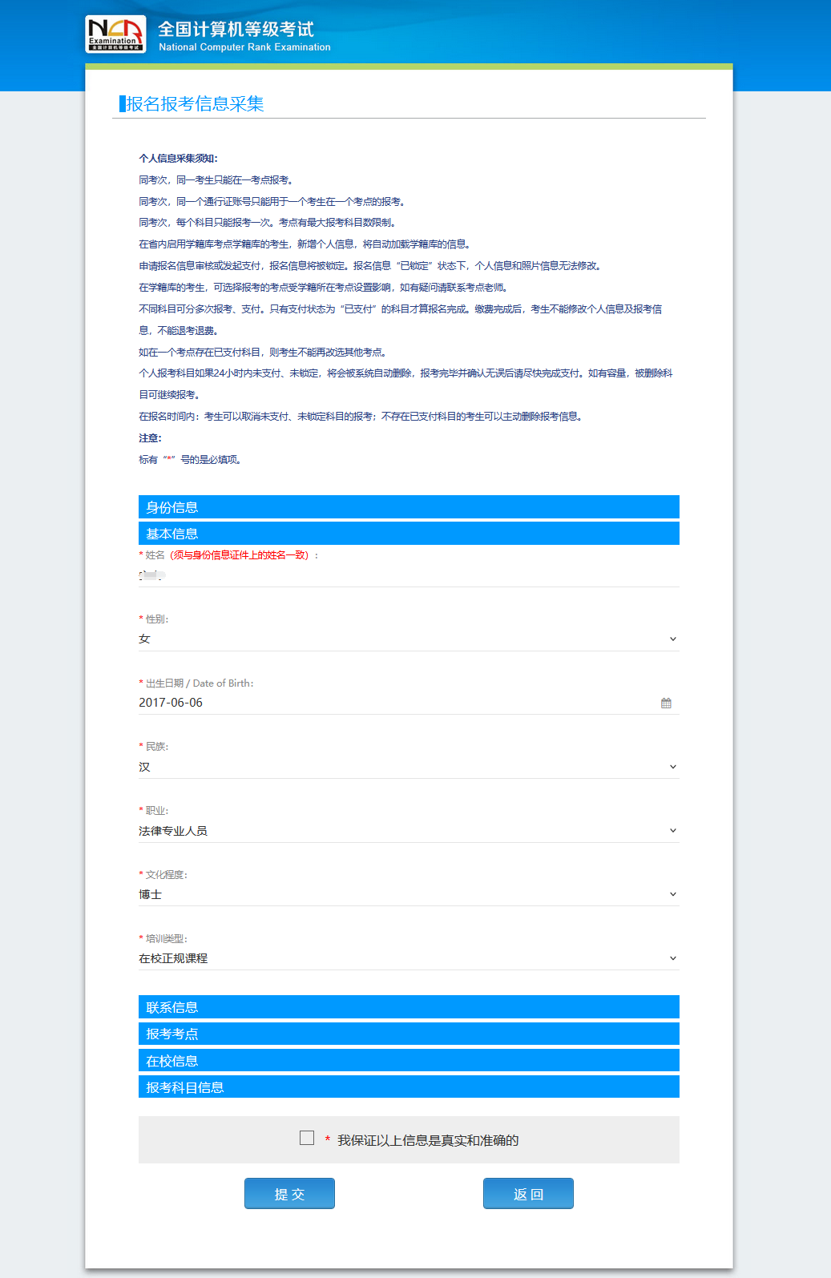
3、考生需要通过进入修改照片信息页面去修改照片信息；
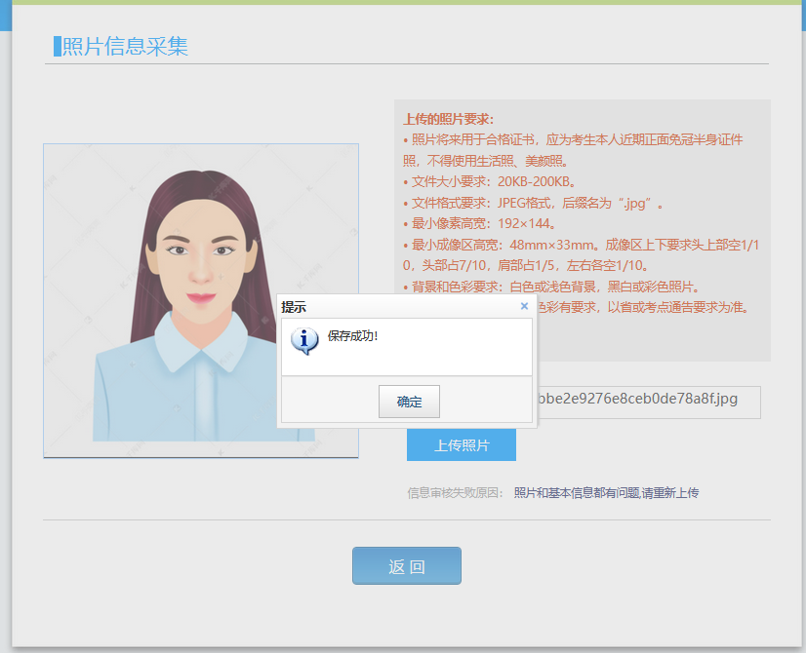
修改完个人基本信息和照片信息，
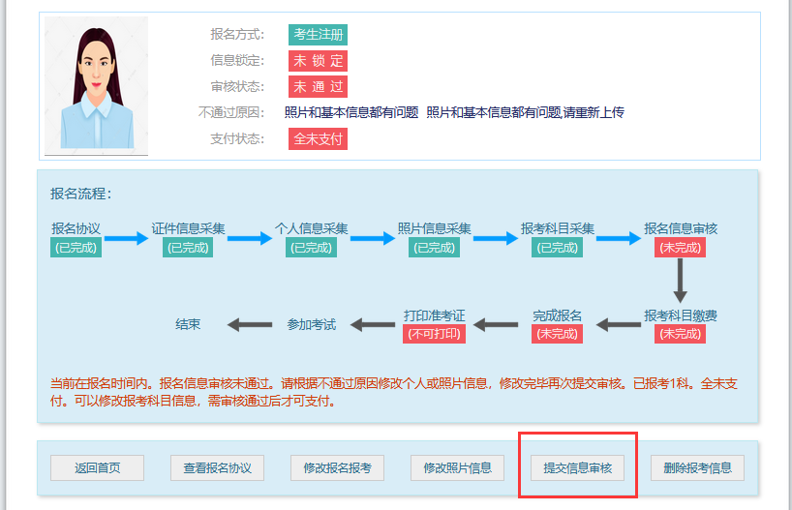
再次点击“提交信息审核”按钮；
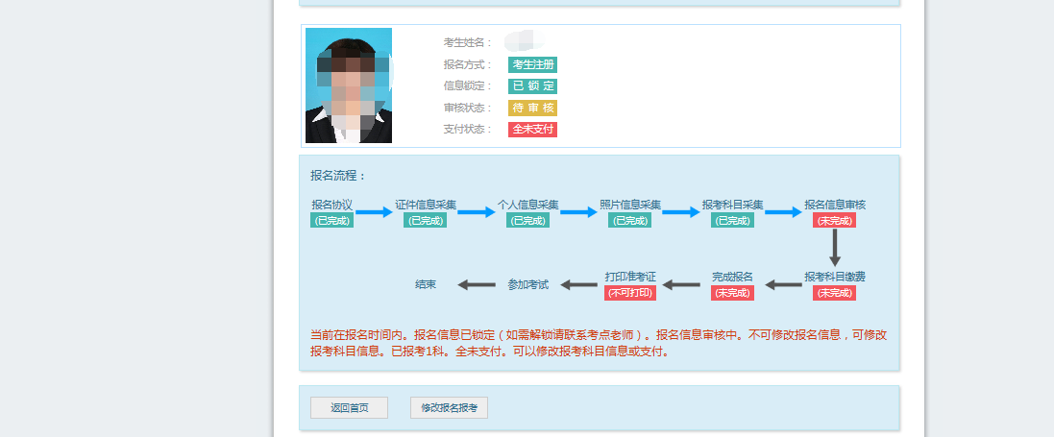
考点确认信息无误后，通过审核。
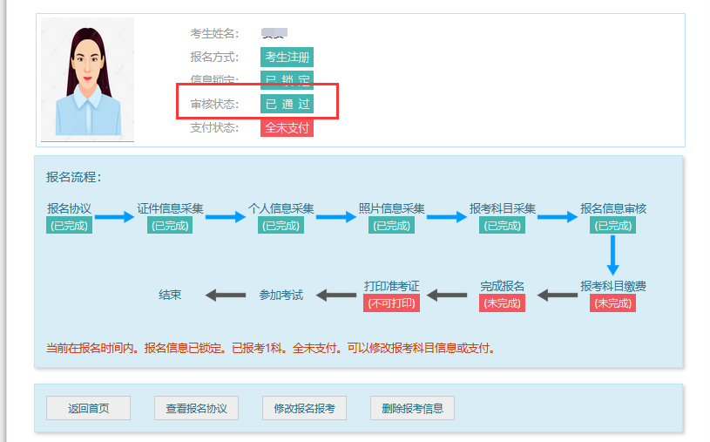
显示审核状态已通过，已审核通过的考生不能修改个人基本信息和照片信息。
注意：若考点不需要信息审核，则考生可跳过上面的审核相关步骤。

9、支付
点击“支付”按钮，
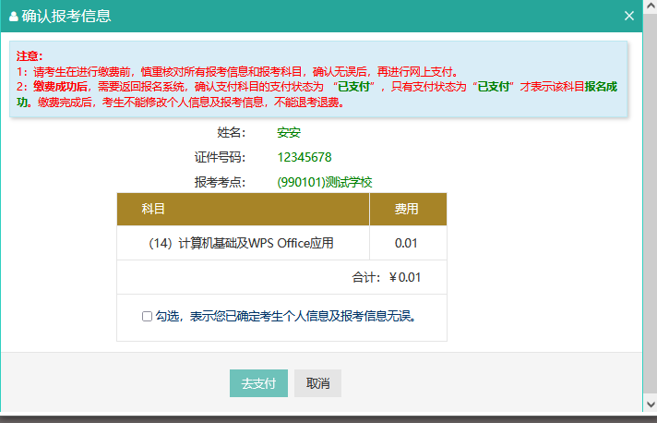
弹出确认报考信息，勾选确认个人信息及报考信息无误。
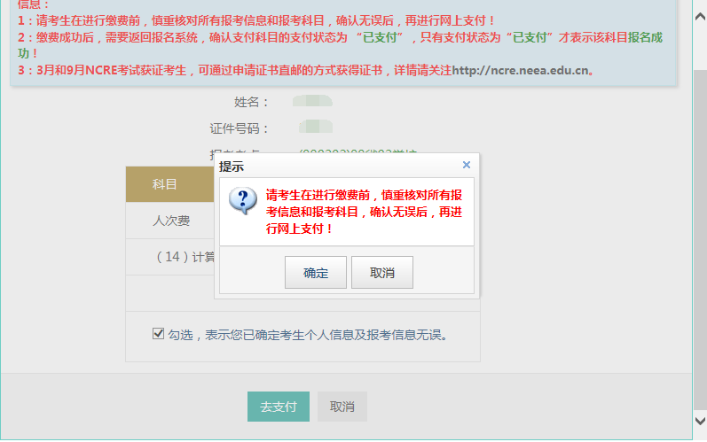
点击“确定”按钮：
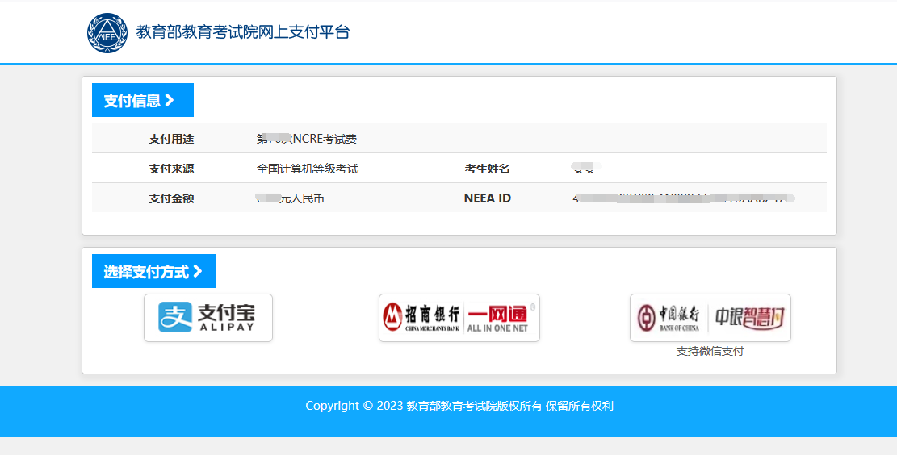
选择支付方式进行支付即可。
注意：不允许考生跨考点报名。
- 选择意向考试日期
已支付完成的考生，返回报名信息页面
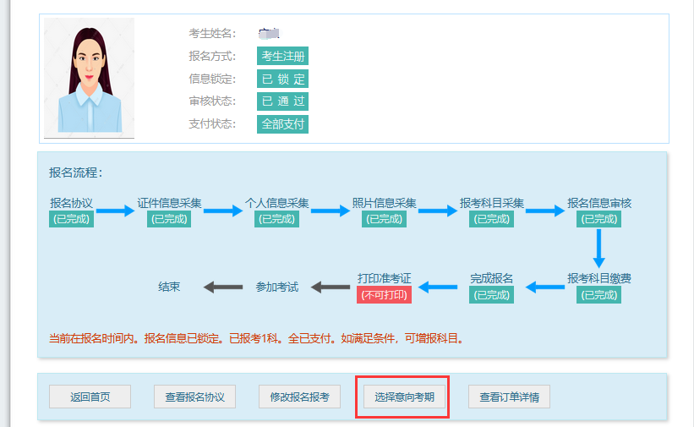
在网上报名时间内，点击“意向考试日期”：
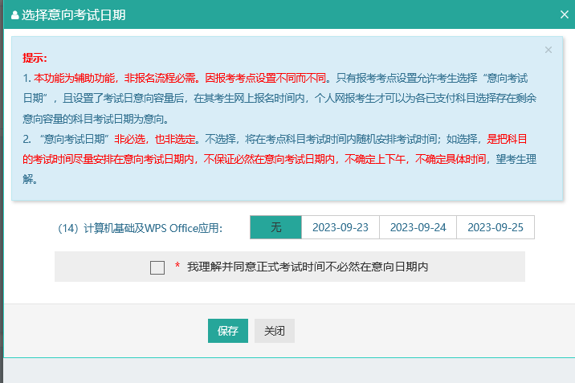
在选择意向考试日期页面，考生可以对已支付完成的科目选择存在剩余意向容量的科目的考试日期，若不选择，则将在考点科目考试时间内随机安排考试时间：
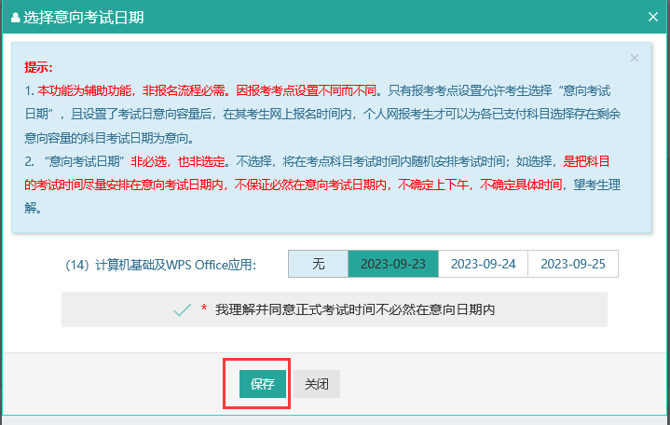
点击“保存”按钮，
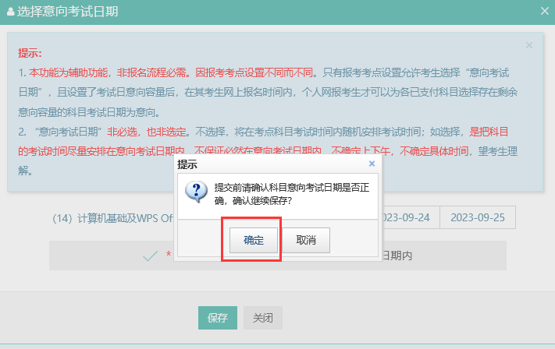
弹出提示信息，点击“确定”按钮，返回报考信息页面；
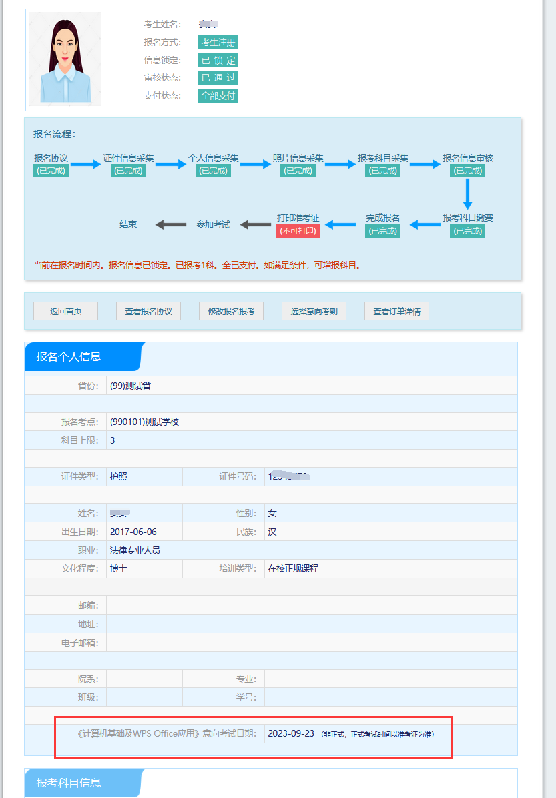
注意：
- 允许考生选择意向考试日期的考点，只允许个人网报考生选择，不允许集体报名考生选择。
- 考生只可以在网上报名期间选择意向考试日期；考生可以不选择意向考试日期，服从随机分配的考试时间。
意向考试日期，是尽量安排，不保证，考生需理解并服从安排。

以上为本操作手册全部内容。

